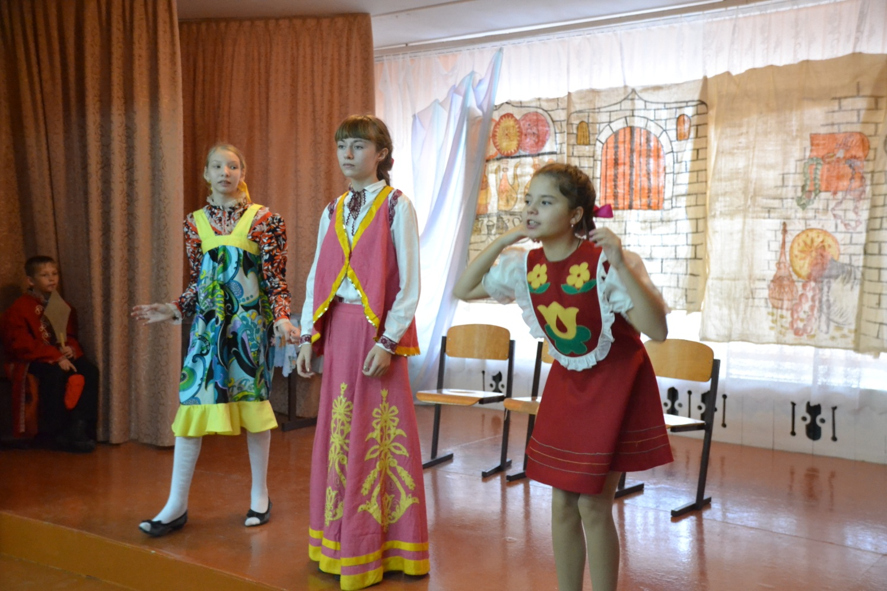

«Формирование эстетического

вкуса обучающихся

через организацию

коллективного творческого дела на основе поисково-проектной деятельности».

***Классный руководитель-***

***это тот, кому можно***

***доверить детство.***

***В.А. Сухомлинский***

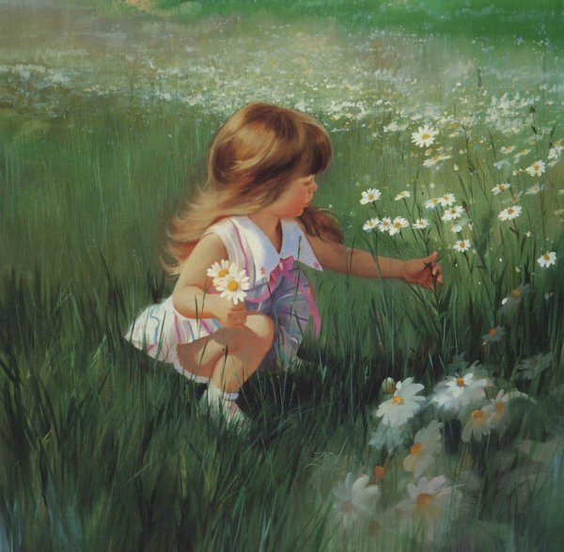

**Содержание**

Раздел 1. Общие сведения о конкурсанте

Раздел 2.Система работы

Раздел 3. Приложения

Приложение 1- Анкета «Привлекательности классного коллектива»

Приложение 2- Анкета «Мой класс»

Приложение 3- Фотографии ( посещение музея)

Приложение 4- Фотографии ( встреча с поэтессой из г. Комсомольск-на-Амуре)

Приложение 5- Отзывы родителей

Приложение 6- Фотография класса

Приложение 7- Грамоты, сертификаты, награждения

Раздел 4. Список источников

**Раздел 1.**

**Общие сведения о конкурсанте**

|  |  |  |
| --- | --- | --- |
| 1 | Фамилия, имя, отчество | Патрина Татьяна Сергеевна |
| 2 | Год рождения | 1977 |
| 3 | Профессиональное образование: наименование образовательного учреждения, год окончания, полученная специальность и квалификация по диплому | Окончила: Комсомольский - на -Амуре педагогический институт в 1999 году,  присуждена квалификация учитель русского языка и литературы по специальности «Филология». |
| 4 | Стаж педагогической работы | 18 лет |
| 5 | Стаж работы в данном учреждении | 2 года |
| 6 | Должность | Учитель русского языка и литературы |
| 7 | Стаж работы в данной должности | 18 лет |
| 8 | Наличие квалификационной категории по данной должности | Первая квалификационная категория |

**Раздел 2.**

**Система работы**

В 2012 году я стала классным руководителем в 5 А классе. Естественно, закипела работа. 5 класс… Совсем ещё малыши… Признаюсь – было страшновато, потому что в последнее время я была классным руководителем в старших классах. А это уже взрослые дети, личности со своим мировоззрением, мнением. А здесь такие маленькие! Когда я готовилась к встрече с ребятами, мне невольно вспомнились слова Фёдора Халтурина: « Пришла пора ландышей. Пора тёплых вечерних зорь, грозовых ливней, соловьиных концертов… Каждый цветок - словно вспышка белого огня …Упругие листья бережно хранят его в своих зелёных ладонях. Не трогайте, не рвите ландыши! Без этих белых огней темнее станет в лесу. В вашей душе… И, может быть, в целом мире ». И тогда я поняла: мне в руки попали те самые цветы, которые я должна бережно хранить. И ведь действительно, одно неосторожное движение, и маленький нежный цветок опадает и начинает вянуть.

Но, как говорил Данте: « Священный жернов закружился ».

Первая встреча, знакомство… И вот они приветливые и не очень, весёлые и угрюмые, молчуны и болтушки. И каждый из них личность: одна выявленная, другая затаённая. Вот оно поле деятельности. Выявляй, рассекречивай, помогай. Но не каждый ребёнок согласится на помощь классного руководителя, здесь нужны доверительные отношения. А как заслужить доверие ребят? По моему глубокому убеждению, надо обладать редкой способностью открыть в детском сердце то, что забыто, потонуло в нарастающем шуме времени.

Сегодня ребёнок пришёл ко мне, и глаза его блестят, сверкают. Завтра эти глаза ночи черней, тусклые. На вопрос: что случилось, опускает взгляд и не прочесть, что он чувствует. Я твёрдо убеждена, что ребёнок должен знать: я интересуюсь его жизнью не из праздного любопытства, а совершенно искренне хочу помочь. Ведь для того, чтобы проявить заботу, не так уж и много нужно - слово ободрения, когда у кого-то неприятности, немного нежности, когда другой выглядит печально, вовремя прийти на помощь тому, кто устал.

Получив новый класс, я стараюсь видеть в нём не общую массу, а каждого ученика в отдельности. И здесь мне вновь вспоминаются ландыши. Потрясающий цветок! Вроде бы каждый цветочек находится отдельно друг от друга, и жизнь каждого не зависит от жизни другого, но стоит одному упасть… И всё … это уже не тот цветок.

Первое время практикую молчаливое наблюдение, делаю вид, что пишу, исподволь наблюдаю, кто как ведёт себя на перемене, перед уроком, в общении с одноклассниками. И буквально через неделю могу сделать вывод, что этот лидер, другой слишком застенчив, третий не умеет договариваться с ребятами и берёт криком, а то и в драку лезет.

Я всегда помню слова В. Белинского: «Есть много родов образования и развития, и каждое из них важно само по себе, но всех выше должно стоять образование нравственное».

Я убеждена, классный руководитель играет ключевую роль в процессе развития и саморазвития ребенка, становления его мировоззрения. Я стараюсь создать такие условия, которые помогают детям найти свое место в классном коллективе и в жизни.

Эффективность воспитания ребенка зависит от того, насколько тесно взаимодействуют школа и семья. Ведущую роль в организации сотрудничества школы и семьи, конечно, играет классный руководитель. Именно от моей работы зависит то, насколько семьи понимают политику, проводимую школой по отношению к воспитанию, обучению детей, и участвуют в ее реализации. При этом я семью рассматриваю как главный союзник в воспитании детей, а объединение усилий родителей и педагогов, как мне кажется, создаст благоприятные условия для развития ребенка.

С первого дня работы с классом и родителями я добиваюсь того, чтобы и дети и родители понимали значение тех требований, которые школа предъявляет к семье.

Уверена, большой эффект во взаимодействии семьи и школы будет, если классный руководитель даст возможность проявить инициативу и поддержит родителей во всех делах в классе и в школе.

В последние годы в педагогической среде значительно возрос интерес к использованию системного подхода в воспитании и обучении школьников. Появилось много педагогических коллективов, которые пробуют моделировать и создавать воспитательные системы. Изучение их опыта, в том числе педагогов школы № 6 г. Амурска Декиной И.В., Спиридоновой Т.В., Мухайкиной Л.П., показывает, что системный подход и метод моделирования могут стать эффективными средствами обновления и повышения результативности воспитательной деятельности классного руководителя в современных условиях. Построение воспитательной системы класса в связи с этим становится объективной необходимостью.

Воспитательная система класса - это способ организации жизнедеятельности и воспитания членов классного коллектива, представляющий собой целостную совокупность взаимодействующих компонентов и содействующий развитию личности и коллектива.

В своей воспитательной системе я использую различные компоненты, помогающие мне достичь целей, которые я для себя определила в работе с классом:

Диагностико-аналитический.

Индивидуально-групповой;

Ценностно-ориентированный;

Пространственно-временной;

Функционально-деятельностный

Реализуя первый из компонентов, провожу в своём классе различные диагностики  (*Приложение1)*

**Оценка привлекательности классного коллектива**

Так в конце учебного года в 5-ом классе мною была проведена диагностика уровня воспитанности учащихся (методика Щурковой Н.И.), которая выявила следующую **проблему**: среди показателей шести критериев самым низким оказался показатель развития эстетического вкуса. Показатель включает в себя оценку аккуратности и опрятности внешнего вида, культурных привычек в жизни ребёнка, внесение эстетики в его жизнедеятельность, **умение находить прекрасное в жизни,** а также посещение культурных центров.

|  |  |  |  |  |  |  |
| --- | --- | --- | --- | --- | --- | --- |
| Эруди-  ция | Отношение к школе | Прилежа-  ние | Отношение к природе | **Эстетичес-**  **кий вкус** | Отношение к себе | Итог |
| 4,1 | 4,2 | 4,1 | 4,4 | **4** | 4,3 | 4,2 |

Данные таблицы показывают, уровень классного коллектива в целом высок. Самый высокий показатель у критерия «отношения к природе». Дети бережно относятся к окружающей природе. Самый низкий показатель у критерия «эстетический вкус». Следовательно, при планировании воспитательных мероприятий на 2013-2014 учебный год необходимо сделать акцент на различных формах повышения эстетического вкуса.

Мониторинг позволил выявить проблему и выстроить программу коррекции. Причем реализация этой программы явилась тем самым коллективным творческим делом, которое и должно в результате сформировать классный коллектив. Сегодня моя задача помочь ребятам так организовать внеурочное время, чтобы оно развивало эстетический вкус.

В связи с вышесказанным ставлю перед собой следующие цели и задачи:

**Цель:**

Формирование классного коллектива через проектирование коллективного творческого дела для воспитания личности, которая может самостоятельно принимать решение, выражать свое мнение, творчески мыслить.

**Задачи:**

• Подобрать, изучить, проанализировать имеющуюся по данному вопросу литературу.

• Провести диагностику формирования отношений в классе между учениками.

• Найти и определить пути формирования классного коллектива, основываясь на результатах решения предыдущих задач.

• Провести мероприятия, формирующие классный коллектив.

• Анализ полученных результатов.

Для достижений данных целей и задач я изучила, проанализировала имеющиеся по данному вопросу источники. Проблема эстетического воспитания всегда была и остается актуальной в плане формирования духовной личности ребенка, в перспективе его развития. Эту проблему рассматривали классики отечественной философии: В.Г. Белинский, А.И. Герцен, Н.А. Добролюбов, Н.Г. Чернышевский (см. список литературы).

Проблема воспитания молодежи **актуальна** всегда. Каждая эпоха требует активной и целенаправленной работы с подрастающим поколением. Чтобы воспитать личность, которая может самостоятельно принимать решение, выражать свое мнение, творчески мыслить, необходимо разнообразить формы и методы работы.

**Характеристика класса**

         В 6 А классе всего 26 учащихся, из которых 24-2001 года,  2- 2000 года рождения.

|  |  |
| --- | --- |
| девочек | 13 |
| мальчиков | 13 |
| неполных семей | 14 |
| полных семей | 12 |
| многодетных семей | 6 |
| единственный ребенок в семье | 6 |

 По итогам 2012/2013 учебного года 4 учеников закончили 5 класс на «отлично». Это:

     1.    Бучинская Дарья

     2.    Горячкин Захар

     3. Ким Александр

     4. Якимова Арина

      Успевают на «4» и «5» - 9 человек, имеют одну лишь "3" - 5 человек

      Общий интеллектуальный уровень (умственный, духовный) учащихся – средний. Общий уровень знаний удовлетворительный. Есть ученики, которые учатся по настроению, не стремятся учиться лучше, хотя есть способности. Это Колесников Захар, Слёта Алёна. Есть одаренные дети – Бучинская Даша, Ким Саша, Горячкин Захар. Они отлично успевают по всем предметам, очень активные, эрудированные, всесторонне развитые, занимаются проектной деятельностью. Активно участвуют в конкурсах различного уровня и добиваются хороших результатов.

     Класс очень подвижный, энергичный. Особенно мальчики не могут усидеть на одном месте. Девочки также активные, артистичные. Обучающиеся занятия без уважительных причин не пропускают. Кроме учебных занятий ребята участвуют в предметных кружках, индивидуально занимаются с учителями. Активное участие принимают в общешкольных мероприятиях, занимают призовые места. Умеют радоваться успехам друг друга. Все стараются принимать участие в делах класса, интересуются жизнью класса. Класс сплоченный, дружный, активный.

**Результаты анкетирования «Наш класс»**

(синий цвет соответствует анкете № 1, красный - № 2, зелёный - № *3 Приложение 2*)

Данные анкетирования показывали, что большинство детей считаю свой класс дружным и сплочённым, в классе принято нести ответственность друг за друга, помогать друг другу.

В классе реально действуют органы самоуправления. В актив класса входят Бучинская Дарья, Ким Александр, Якимова Арина, Эрмиш Вячеслав, ребята со всей ответственностью относятся к своей "должности", однако действуют они преимущественно по инструкции классного руководителя в силу особенностей данного возраста. Яркого лидера в классе нет.

Собрание классного коллектива

Актив класса

Помощники старосты

Командир класса Староста

ЦГИ

Культмассовый сектор

Спортивный сектор

Редколлегия

Учебный сектор

Техническая поддержка

Социометрия показывает, что в классе есть ребята, которые имеют очень высокий рейтинг ( Бучинская Дарья, Рагузин Сергей, Кухарчук Юлия). Успехи в учебе и познавательная активность этих учащихся сформировали общественное мнение в классе: "Каждое дело вместе, каждый друг за друга». Совершенно равнодушных к делам класса и школы тоже нет. Каждый ученик пытается по мере своих возможностей оказать помощь товарищу. Это свидетельствует о том, что необходимо продолжать развивать в детях такие качества, как чуткость, милосердие, дружелюбие.

**Данные социометрии**

Можно выделить группу учащихся (3 девочки и 5 мальчиков), которые обычно выбираются лидерами в микрогруппах. Это позволило мне прийти к идее разработки КТД в виде поискового проекта, который научит детей находить прекрасное в жизни человека, в его поступках, в его жизненной позиции. Рабочим названием проекта стали слова А. М. Горького: «В жизни всегда есть место подвигу». Этот проект как нельзя кстати, потому что в этом учебном году школе исполняется 35 лет и среди наших выпускников есть те, кто станут героями нашего проекта.

Для реализации этапов проекта были сформированы группы во главе с выше означенными лидерами. Кроме этого на основе наблюдений, личных бесед мне представилась возможность включить в каждую группу детей, которые по результатам социометрии получили статус «отвергаемые».

Этапы реализации проекта:

|  |  |  |
| --- | --- | --- |
| Этапы | Мероприятия | Сроки |
| 1 этап - организационный | Создание групп | Октябрь 2013 |
| 2 этап - мотивационный | Выбор объекта, обсуждение, планирование поиска, составление вопросов для интервью, | Ноябрь  2013 |
| 3 этап - внедренческий | Встреча с героями, их родителями, учителями, одноклассниками, сослуживцами. | Декабрь2013  Март 2014 |
| 4 этап - презентационный (подведение промежуточных итогов) | Демонстрация промежуточных результатов проекта перед параллелями 5-9 классов, выложить материал на сайте школы, перед родительской общественностью | Апрель 2014 |
| 5 этап - аналитический | Обсуждение отзывов, обсуждение перспективы проекта | Май 2014 |

Этот проект лишь часть работы по развитию эстетического вкуса моих учеников.

Во внеурочное время я со своим классом посещаю музеи города, так мы трижды посетили музей «Память сердца». Побывали на выставке « Забытые историей предметы» (*Приложение 3)*

Для того чтобы повысит эстетический вкус ребят, я провожу различные беседы, занятия, классные часы, куда приглашаю интересных людей. Предварительно мы с ребятами обсуждаем, с кем хотели бы встретиться. Так 13 ноября у нас в гостях была поэтесса из г. Комсомольск -на-Амуре Ходжер Р.А. (*Приложение 4*). Учу своих ребят видеть прекрасное как в жизни, так и в разных поступках. Добрый человек, человек, имеющий сострадание – это прекрасно. Всегда повторяю своим ученикам слова: «Лучше добрым на свете быть, злого в мире и так довольно». Говорят, добро молчаливо… Но мне хотелось бы рассказать об одном из КТД.

12 ноября в моём классе прошёл классный час на тему: Добрый человек – несчастный человек?». Мероприятие проводилось совместно с родителями. Готовясь к классному часу, я увидела в учительской письмо нашей коллеги Скворцовой Вероники, молодого специалиста. Прочитав письмо, мы тут же решили оказать посильную материальную и моральную помощь. Сомнений не было ни у кого. Мы все вместе собрали определённую сумму денег, ребята написали письмо с пожеланием скорейшего выздоровления и возвращения в наш родной город, другая группа нарисовала красочные рисунки, а третья группа отнесла деньги по нужному адресу. Конечно, маленькое дело, но мы все пришли к выводу: прекрасное - это не только живопись, музыка, пейзаж за окном, но и те поступки, которые несут другим людям тепло добра. Так неожиданно возникло коллективное творческое дело, которое не потребовало длительной предварительной подготовки, а как будто родилось в сердцах моих воспитанников и их родителей.

Чтобы привлечь семью в школу, я провожу различные мероприятия, направленные на воспитание гармоничных отношений между детьми и родителями. 23 ноября в моём классе прошло открытое мероприятие, посвящённое Дню матери. ( *Приложение 5*)

Многие поездки, которые я организую со своим классом, направлены именно на развитие эстетического вкуса обучающихся. Мы посетили политехнический университет г. Комсомольск-на-Амуре, факультет дизайнерского мастерства, где были представлены работы студентов, они показывали и рассказывали, как эти работы появлялись на свет. В Доме пионеров г. Комсомольск-на-Амуре, нам рассказали о различных кружках. Девочек очень заинтересовала ХУДОЖЕСТВЕННАЯ ГИМНАСТИКА, МАЛЬЧИКОВ - ОРИГАМИ, ЛЁГКАЯ АТЛЕТИКА

Выполняя Закон «об образовании в РФ» в части правил внутреннего распорядка, я провела ряд мероприятий, которые касались внешнего вида обучающихся. Результатом этой работы стало то, что в рейтинге классов по внешнему виду мой класс занимает 1 место. ( *Приложение 6*)

Кроме того, я тщательно отслеживаю занятость моих детей во внеурочное время и стараюсь направить их внеурочную деятельность в эстетическое русло.

|  |  |  |  |  |  |  |
| --- | --- | --- | --- | --- | --- | --- |
| всего | Вне школы | | | | В школе | |
| Худ | Муз | Танц. кол «Радость» | ДК «Цирк» | Театральный кружок | % |
| 26 | 2 | 2 | 2 | 3 | 6 | 58% |

Участие класса в мероприятиях эстетической направленности различного уровня

|  |  |  |
| --- | --- | --- |
| Мероприятие | Уровень | Результат |
| 1. Конкурс математических газет | школьный | 1 место (*Приложение 7*) |
| 1. Конкурс стенгазет «АТР- регион будущего. Амурскому району- 50 лет» | школьный | 1 место (*приложение 8*) |
| 1. Конкурс рисунков и сочинений «Дружат дети на планете» | международный | Работы только отправлены  (6 работ) |
| 1. Участие в конкурсе «Милый сердцу уголок» | муниципальный | сертификат отдельным учащимся  (*Приложение 9*) |
| 1. Конкурс плакатов « Пока не поздно» | школьный | 1 место ( *Приложение 10*) |
| 1. Участие а агитбригаде «Мы выбираем жизнь» | школьный | 1 место (*Приложение 11*) |
| 7.Участие в конкурсе рисунков «О чём шумит дальневосточная тайга» | муниципальный | 3 место ( *Приложение 12*) |

Проанализировав свой недолгий опыт работы в данном направлении, я пришла к выводу, что каждый классный руководитель испытывает потребность в системе, открытой для ребенка, с проникновением Воспитания в учебный процесс, в основе которой лежит интерес ученика и учителя друг к другу. Сотворчество, как и любое развитие, возможно только при взаимопонимании.

Любое дело должно быть только коллективным и только творческим, а иначе зачем? В лексикон педагогов прочно входят новые понятия: «мозговой штурм», «совет дела», «творческая группа», «совет школы» и т.д. Каждое школьное дело обсуждается, к каждому - вырабатывается своя модель, свои варианты.

В октябре 2013 года администрацией школы была проведена анкета «Классный руководитель глазами воспитанников».

1. С каким настроением ты идёшь в школу?
2. Бывают ли конфликты с классным руководителем?
3. Что тебе хочется перенять от классного руководителя?
4. Можно ли сказать, что тебе повезло, что ты учишься в этом классе?

В целом анкетирование показало, что учащиеся удовлетворены деятельностью классного руководителя.

Таким образом, воспитание рассматривается в широком социокультурном и конкретном, практико-ориентированном смысле. В любом случае, воспитание ребенка должно быть основано при воздействии на духовное развитие, только тогда «эстетическое воспитание достигает формирования определенного эстетического отношения человека к действительности».

Задача эстетического воспитания сводится к формированию эстетического отношения ребенка не только к действительности, но и к такому способу жизнедеятельности, где будет возможным духовное развитие личности, одним показателем которого является эстетическое сознание.

**Раздел 4.**

**Список источников**

1.Капранова В.А. История педагогики: учеб. пособие/В.А. Капранова.-3-е изд., испр.- М.: Новое знание,207.-240 с.// с.110-120

2.Российская педагогическая энциклопедия: в 2 т./Гл.ред. В.В. Давыдов. М.: «Большая Российская Энциклопедия»,1988.Т.2.

3.<http://makarenko-museum.narod.ru/lib/Abakan_Mak_Rdrs_2007.htm>

4.<http://kpip.kbsu.ru/pd/did_lec_11>

5.http://pedsovet.su/publ/70-1-0-3607

6. http://shcola6amursk.ucoz.ru/